Le modèle OSI est une norme qui préconise comment les ordinateurs devraient communiquer entre eux. Cela impliquera notamment le respect de la communication par couches. Permet aux constructeurs de matériels de réseau de savoir comment fabriquer leurs matériels, et donc de garantir la compatibilité entre eux.

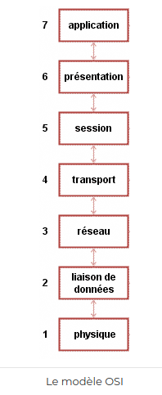

La couche 1 ou couche physique :

- Nom : physique.
- Matériel associé : le hub, ou concentrateur en français.
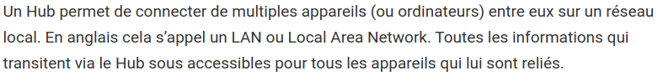
La couche 2 ou couche liaison :
- Nom : liaison de données.
- Rôle : connecter les machines entre elles sur un réseau local.
- Rôle secondaire : détecter les erreurs de transmission.
- Matériel associé : le switch, ou commutateur.

Contrairement au Hub, le Switch est capable de différencier chaque appareil qui lui est connecté. Pour cela, le Switch crée une table qui conserve la trace (l’adresse MAC et le port) des appareils qui se sont connectés à lui.

La couche 3 ou couche réseau :
- Nom : réseau.
- Rôle : interconnecter les réseaux entre eux.
- Rôle secondaire : fragmenter les paquets.
- Matériel associé : le routeur.

Un routeur est un dispositif qui permet d’envoyer des données (des paquets de données plus exactement) entre différents réseaux. Chaque paquet est envoyé avec l’adresse du destinataire.

La couche 4 ou couche transport :
- Nom : transport.
- Rôle : gérer les connexions applicatives.
- Rôle secondaire : garantir la connexion.
- Matériel associé : RAS.

Le modèle TCP/IP n'utilise pas les couches 5 et 6

La couche 7 ou couche application :
- Nom : application.
- Rôle : RAS.
- Rôle secondaire : RAS.
- Matériel associé : le proxy.
Un proxy, c'est un mandataire, un intermédiaire.
Sur Internet, il existe différents types de proxy. Les plus courants sont les proxy HTTP. Ils supportent les protocoles HTTP et FTP.

Les couches 1 à 4 sont appelées les couches "réseau". Ce sont elles qui ont la responsabilité d'acheminer les informations d'une machine à une autre, pour les applications qui le demandent.

Le modèle OSI ajoute deux règles plus générales entre les couches :
- chaque couche est indépendante ;
- chaque couche ne peut communiquer qu'avec une couche adjacente.
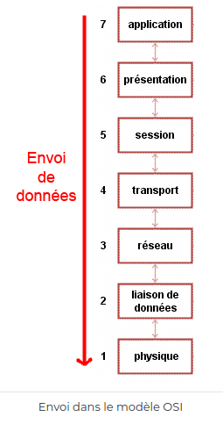

La couche 1 aura donc pour but d'acheminer des signaux électriques, des 0 et des 1 en gros.

Le câble à paires torsadées est donc composé de huit fils, torsadés deux à deux par paires.

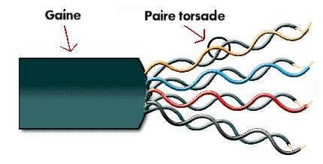

Le câble à paires torsadées a été créé avec 8 fils pour permettre son évolution. Aujourd’hui on en utilise 2 paires (une pour envoie, une pour réception).

Les torsades permettent une meilleure protection du signal électrique. En effet, on s'est rendu compte qu'en torsadant les fils de la sorte, le câble était moins sujet à des perturbations électromagnétiques.

Il faut cependant éviter si possible, quand vous posez du câble, de passer à côté de sources de perturbation comme des câbles électriques à 220 V ou des néons qui créent de grosses perturbations lors de l'allumage.

On l'appelle aussi le 10BT, ou 100BT ou 1000BT, selon le débit utilisé (10 Mbps, 100 Mbps, 1000 Mbps) le T étant là pour « torsadé », ou twisted en anglais.

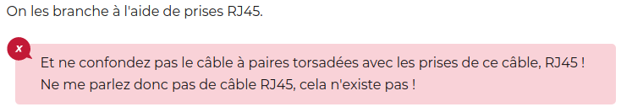

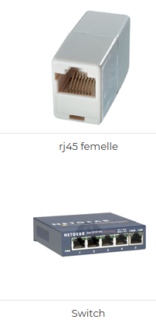

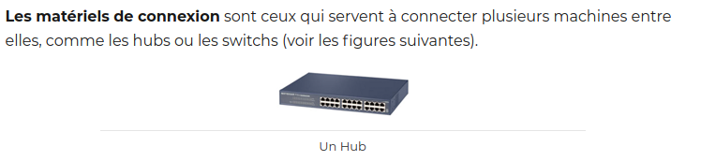
Pour la couche 1, il s'agit du hub (ou concentrateur en français). Le hub est une machine composée de plusieurs prises RJ45 femelles et qui a pour rôle de relier les machines entre elles.

Le hub envoie les informations à toutes les machines jusqu’à trouver la bonne (donc – pour confidentialité).

La fibre optique est amenée à remplacer la paire torsadée. Avec la fibre optique, nous transportons des 0 et des 1, non plus avec de l'électricité mais avec de la lumière (allumé / éteint). Le nom scientifique de la fibre est communément le 1000BF.

Il existe aujourd'hui globalement deux types de fibre :
- la fibre monomode ;
- la fibre multimode.
La fibre monomode fait passer une seule longueur d'onde lumineuse, soit une seule couleur. Elle fonctionne donc avec du laser qui peut être vert, bleu, rouge, etc.
La fibre multimode fonctionne avec de la lumière blanche, et donc toutes les longueurs d'ondes (la lumière blanche est la somme de toutes les lumières possibles, comme celle du soleil).

La fibre monomode est beaucoup plus performante que la multimode.

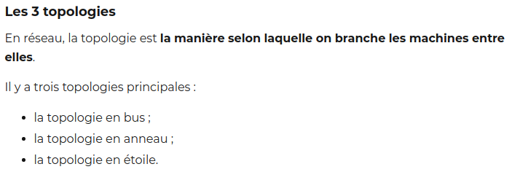
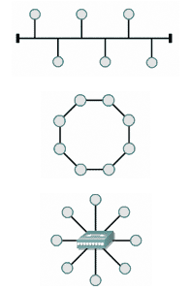

En anneau = obsolète
Seule la topologie en étoile possède des caractéristiques permettant d'étendre son réseau aussi bien en taille qu'en nombre de machines.

Carrier Sense Multiple Access/Collision Detection

Dans une topologie en bus, il n'y a qu'un câble pour tout le monde, donc une seule machine peut parler à un instant t. Si deux machines parlent en même temps, il se produit une collision.
En fait, le bus transporte une information électrique. Si deux machines parlent en même temps, les signaux électriques se superposent. Quand deux signaux à 5 V arrivent en même temps sur le câble, cela donne étonnamment 5 V. Par contre, si un signal 0 V arrive avec un signal 5 V, il en résulte 5 V et le premier signal devient donc incorrect (car on lit 5 V au lieu de 0 V).

Son objectif est de limiter le nombre de collisions en organisant le droit à la parole.

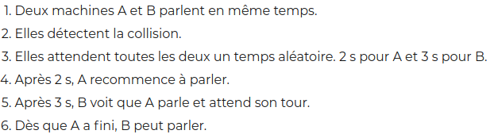

La couche 2 possède un autre rôle important qui est la détection des erreurs de transmission. J'ai bien dit détection, et non pas correction, la différence est importante, car la couche 2 verra les erreurs, et fermera les yeux sur celles-ci.

Pour pouvoir parler à une machine en particulier, il va bien falloir être capable de l'identifier. Les chercheurs ont donc créé un identifiant particulier à la couche 2 qui permettrait de distinguer les machines entre elles, il s'agit de l'adresse MAC

Dans deux bits, chacun d'eux peut prendre les valeurs 0 ou 1 ; quand on les couple on peut donc prendre les valeurs : 00, 01, 10, 11

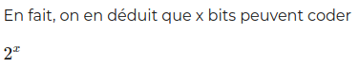

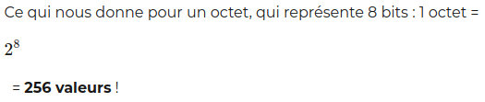
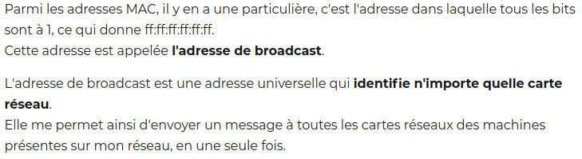
En réseau, on traduit langage par protocole.
Le protocole pour communiquer entre les machines est Ethernet.
Le CRC est un nombre qui sera différent pour chaque message.
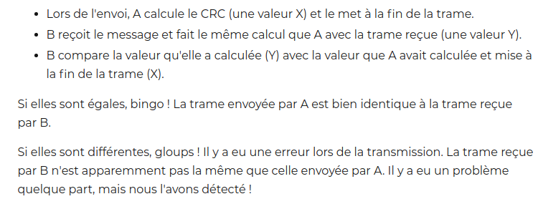
Il y a des éléments qui ne varient jamais d'une trame à l'autre. L'ensemble de ces éléments est appelé en-tête ou, dans le cas de la couche 2, en-tête Ethernet ici en gras :
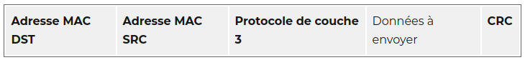
(switch)
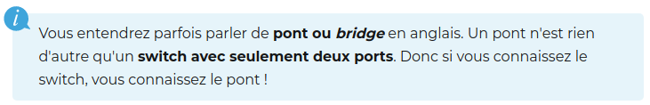
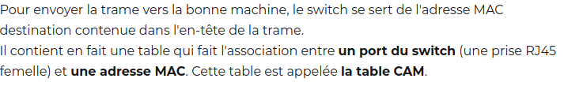

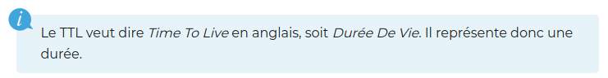
On va considérer que cette information est valable un certain temps, mais une fois ce temps dépassé, on enlèvera l'information de la table CAM. Ainsi la table CAM sera mise à jour régulièrement et les données les plus anciennes seront effacées.
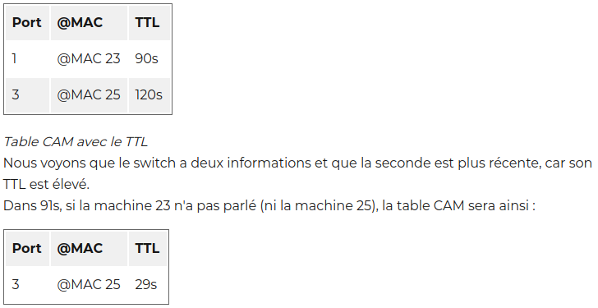
En fait, le switch possède une mémoire dans laquelle il peut stocker une ou plusieurs trames quand il les reçoit. Il ne renvoie cette trame que si la paire de transmission de la machine à qui elle est destinée est libre. Ainsi, quand il a deux trames à envoyer sur la même paire de réception, il envoie la première, puis la seconde. Il n'y a alors pas de collision.

Plus de collision avec le switch donc plus besoin de CSMA/CD

Le fait d'abandonner le CSMA/CD porte un nom. On dit que la carte réseau fonctionne en full duplex.
À l'inverse, quand on fait du CSMA/CD sur un hub ou un câble coaxial, la carte réseau fonctionne en half duplex.
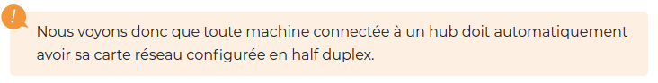
Sinon la machine en full parle quand elle veut sans faire attention aux autres.
Les cartes sont intelligentes et capables de déterminer seules le duplex à utiliser.
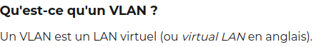

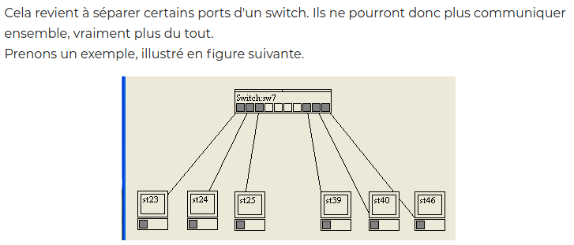
Virtual local area network
Des gros switchs = des châssis
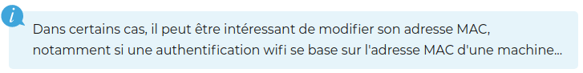
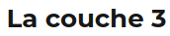

La couche 3 est la couche réseau.

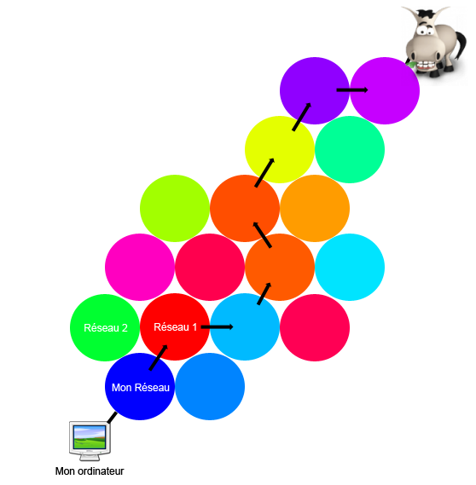
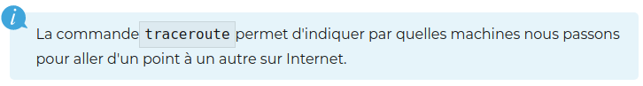
L'adresse IP est en fait l'adresse du réseau ET de la machine
Cela s’écrit sous forme de 4 chiffres décimaux allant de 0 à 255 par exemple : 192.168.0.1
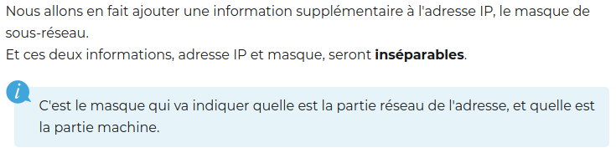
l'écriture CIDR
il suffit de connaître le nombre de 1 dans un masque pour le connaître complètement.
On pourra donc simplement écrire le nombre de 1 dans un masque pour le connaître.
On pourra ainsi écrire le masque 255.255.255.0 de la façon suivante /24, qui indique qu'il y a 24 bits à 1 dans le masque.
le protocole IP, ou Internet Protocol.

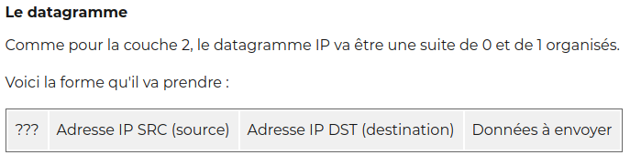
Un sniffer est un programme qui écoute sur le réseau, intercepte toutes les trames reçues par votre carte réseau, et les affiche à l'écran.

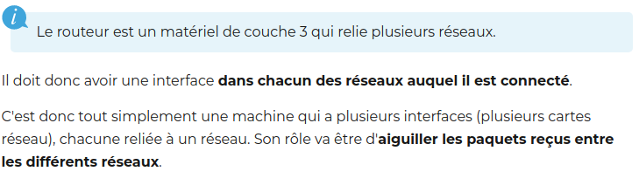
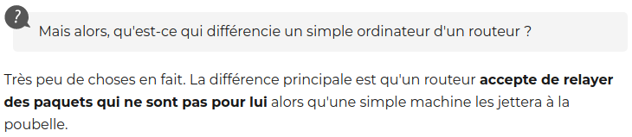
Toute machine connectée à un réseau peut donc jouer le rôle de routeur.

Comment le routeur aiguille le datagramme vers sa destination :
Il possède en fait une table dans laquelle est indiqué le prochain routeur auquel il doit envoyer le datagramme pour que celui-ci arrive à sa destination.
Cette table est très importante et s'appelle la table de routage !

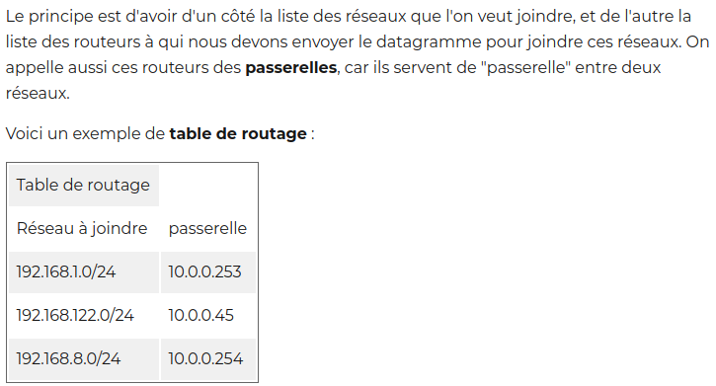
Passerelles = Gateway

Si une adresse que je veux joindre n'appartient à aucun des réseaux indiqués dans ma table, il faudra emprunter la passerelle indiquée dans la route par défaut.

Toute machine connectée à un réseau possède une table de routage, même une imprimante, un téléphone…

Rappel : une adresse IP identifie à la fois une machine et le réseau sur lequel elle est connectée. Pour distinguer la partie de l'adresse qui correspond au réseau de celle qui correspond à la machine, nous aurons besoin du masque de sous-réseau.

Comment se présente-t-il ?
En général renseigné à la suite de l'adresse IP, le masque de sous-réseau est lui aussi représenté sur 32 bits et peut se présenter sous les formes suivantes :
En décimal, de manière similaire à une adresse IP : x.x.x.x où x est un nombre compris entre 0 et 255. Par exemple : 192.168.25.147 255.255.255.0.
En un seul nombre décimal écrit après le caractère "slash" (notation CIDR) : /x où x est compris entre 0 et 32. Par exemple, l'équivalent de l'adresse indiquée juste ci-dessus sera 192.168.25.147 /24 sous cette forme.
Mais alors pourquoi /24 ? Pour trouver ce nombre, il faut compter le nombre de bits à 1 dans l'écriture binaire de 255.255.255.0 soit 11111111.11111111.11111111.00000000.

Avec le masque de sous-réseau, nous sommes en mesure de distinguer les deux parties de l'adresse IP : en regardant quels bits sont à 1 dans le masque, nous déterminons quelle est la partie réseau au sein de notre adresse, les bits à 0 correspondant alors à la partie machine.

